Notes About Spark

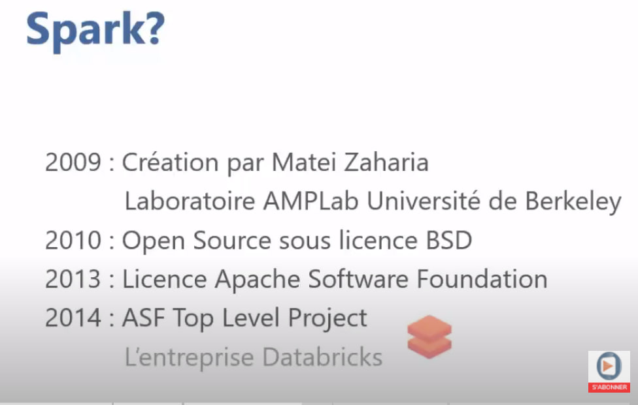
je garde juste une note sur spark (points principaux de l'historique spark, le passage parla license BSD comme passage entre monde universitaire et industriel, comme unix – important)

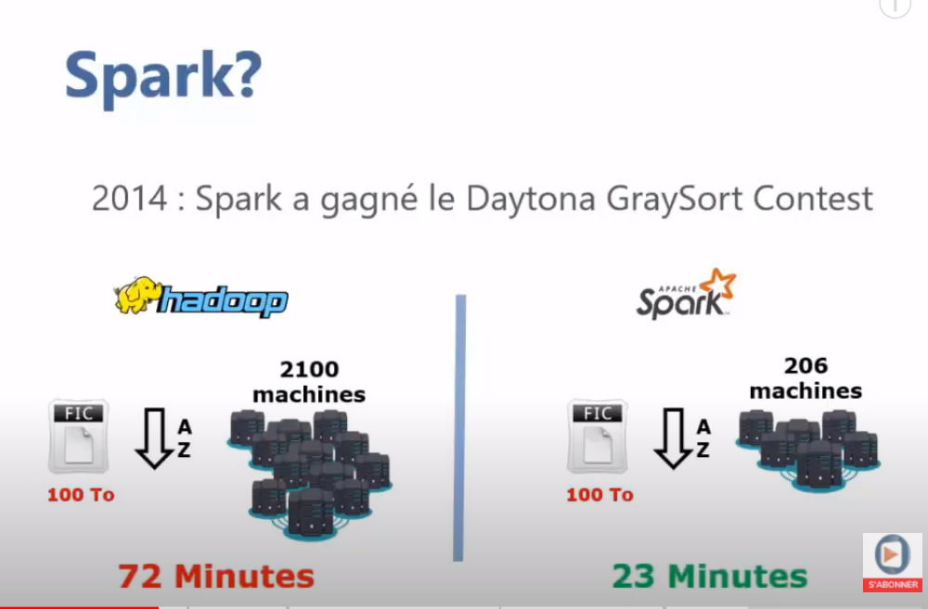
comparaison spark hadoop

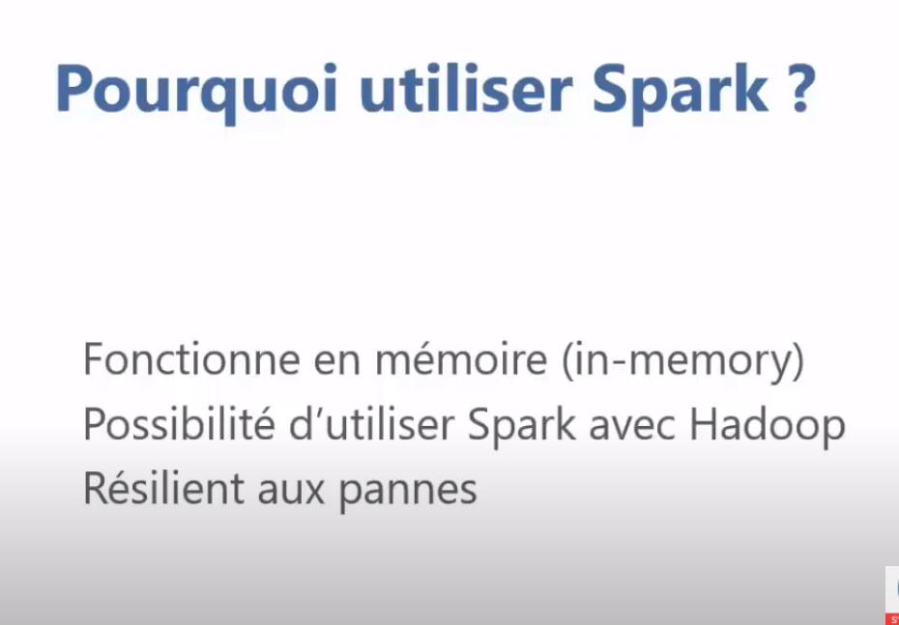

caractéristiques techniques spark

possibilité d'utiliser spark avec hadoop = spark peut être utilisé avec le système de fichiers Hadoop, HDFS

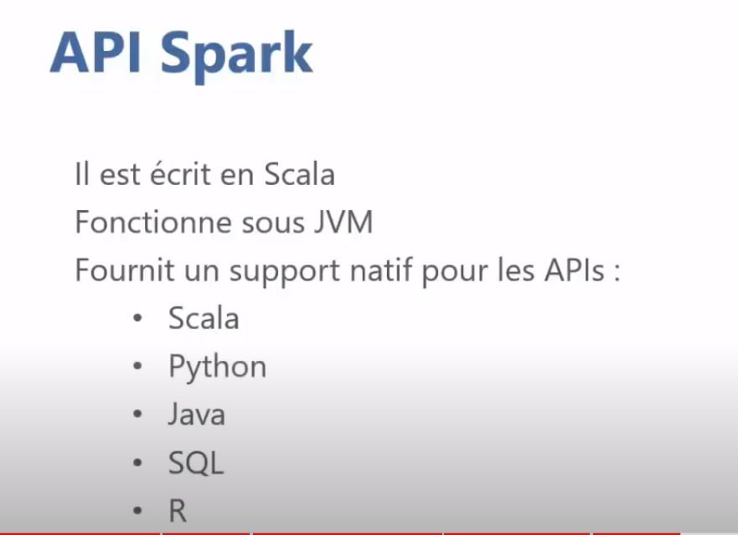
concept de "lineage": le fait de pouvoir retrouver tout le graphe de toutes les opérations appliquées à une donnée particulières: l'immutabilité des RDD oblige à conserver la totalité de ce graphe de transformations, afin de pouvoir le "rejouer" à tout moment, si nécessaire (cela permet la résilience , resilient distributed dataset, la partie "resilient") - d'ailleurs voilà pourquoi cela a été écrit en scala où tous les objets sont immutables par défaut

petite référence criticable : https://www.youtube.com/watch?v=b3wbLOR3VrA

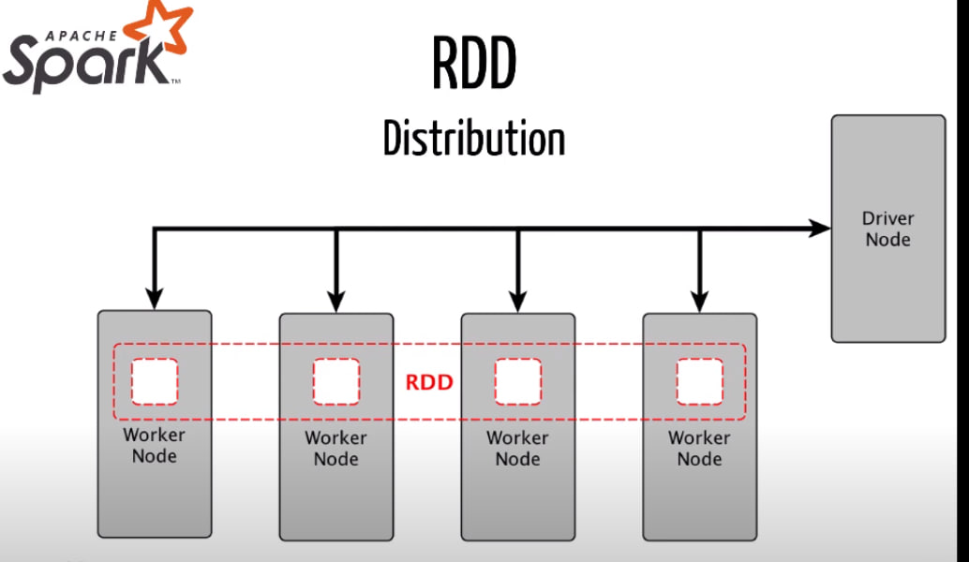
les worker node peuvent être des processus distincts, dans une seule machine, un unix, mais ces worker node peuvent tout aussi bien être chacun un processus exécuté dans des machines différentes, le driver node est en qlq sorte le master

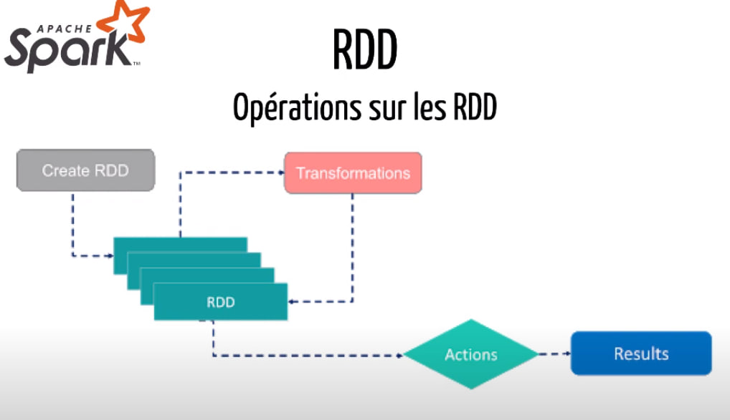
-> créer un RDD:à partir de quoi, peut-on le faire
-> transformation: à partir d'un RDD, on créé un autre RDD (cohérent avec principe d'immutabilité). Une transformation se fait au niveau du worker node
-> action: se fait )à partir de tout les workers à la fois, donc probablement au niveau du driver node (le driver node est lui-même aussi un processus)

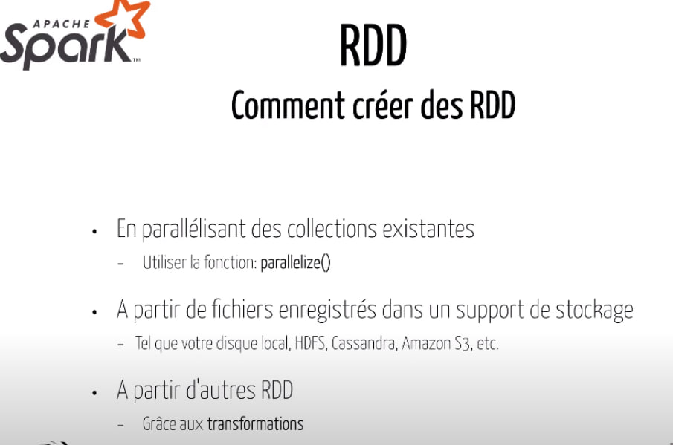
3 manières de créer un RDD:
->à partir de données (appelées collections) déjà présentes au niveau du driver node, à l'aide de la fonction parallelize : cette manière de créer un RDD est très peu ou pas utilisée en production, en général
-> à partir de fichiers: en général des gros fichiers, dans un système de fichiers distribué tel que HDFS, Cassandra, S3, etc... On parle de loading de fichiers, et comme on se situe avec des systèmes de fichiers distribués, chaque worker node se place exactment sur les machines sur lesquelles est réparti le fichier "loadé". Dans cette partie je veux bien voir la manipulation) de fichiers au format parquet, et avec différents filesystem. Je ferai les manips de ficheirs parquet avec polars (pyton et typescript), mais aussi avec pyspark, et avec R, et scala, les 3 langages c'est important, mais dans tout les cas avec du dataframe. Exemple de question que j'ai trouvé, dont il faudra trover le sens ou démontrer incensée: "Loading Parquet file from S3 using HDFS" file system"
-> 3 ième et dernière manière de créer un RDD: en faisant une transformation, c'est donc créer un RDD, à partie d'un RDD pré-existant

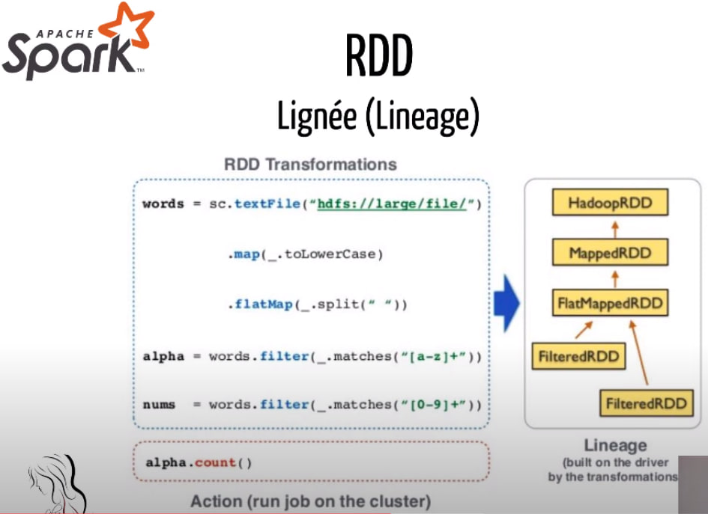
spark se repose fortement sur le concept de "data lineage"
- Ce sont les transformations qui génèrent le graphe de "lineage" (un lineage est donc bien un graphe, plus précisément un Directed Acyclic Graph, graphe orienté acyclique). Le Lineage est conservé au niveau du driver node
- ci dessus, on voir des exemples de lineage, de transformation, et d'action: plusieurs RDD sont en jeu, le lineage est un graphe dont les sommets sont des RDD, et les arêtes sont les transformations, et on voit que les RDD qui ont un lien de lineage (qui appartiennent à un même lineage) sont géré par un unique driver node.

spark se repose fortement sur le concept de "data lineage"
- Ce sont les transformations qui génèrent le graphe de "lineage" (un lineage est donc bien un graphe, plus précisément un Directed Acyclic Graph, graphe orienté acyclique). Le Lineage est conservé au niveau du driver node
- ci dessus, on voir des exemples de lineage, de transformation, et d'action: plusieurs RDD sont en jeu, le lineage est un graphe dont les sommets sont des RDD, et les arêtes sont les transformations, et on voit que les RDD qui ont un lien de lineage (qui appartiennent à un même lineage) sont géré par un unique driver node. Un lineage "n'appartient " qu'à un seul driver node, mais un driver node, peut-il avoir la "propriété" de plusieurs lineage ?(d'intuition je dirais non, ou si possible, alors déconseillé en terme de pattern architecture bonnes pratiques, performance). Je pense qu'il peut aussi exister des lineage dont les sommets sont des lineage (un driver node, qui conserve le lineage entre plueirs drivers nodes), mais alors cela aurait peut-être de mauvaise propriété pour un système distribué
- ci-dessus, l'action permet de compter les mots présents dans le fichier chargé au départ. Notons qu'il suffira de simplement changer l'action, pour réaliser d'autres traitements, comme un sort(). Je note aussi que les transformations exemples ci-dessus ressemblent fortement à celles que l'on peut faire avec polars, encore que je ne sois pas sûr que l'on ait nécessité à utiliser le concept de dataframe, pour définir des transformations

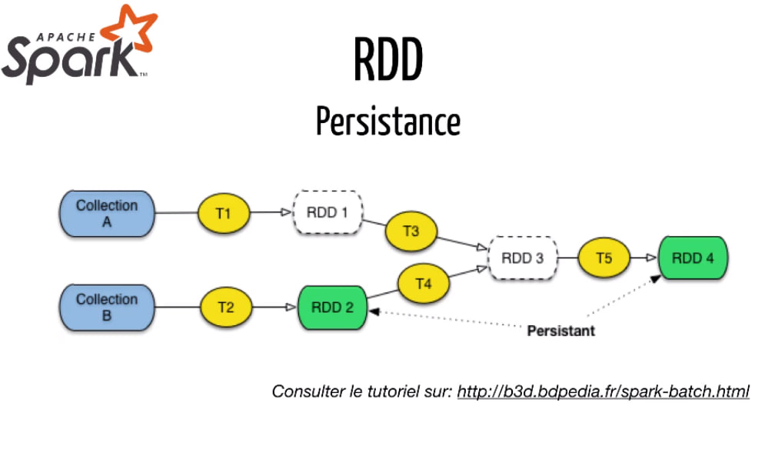
les transforamtions sont "lazy" par défaut.
mais on peut explicitement définir un RDD comme persistant, afin que celui-ci soit persister sur le filesystem. Dans ce cas, les transforamtions lazy sont ooblifgées de s'exécuter, afind e pouvoir persister le RDD concerné

en général quels RDD déifinit-on comme peristants ?
-> un nombre minimal de RDD (car couteux en termes d'opérations et d'IO pour pouvoir écrire/ lire le RDD dans le filesystem
-> en général, on définit persistant le nombre minimal de RDD, qui permettent de rendre l'ensemble des traitements résilient (si des machines pètent, on peut récupérer tout l'état, les transformations, les actions, le lineage et tout les RDD du lineage) En cas de récupération après panne, les RDD non persistants peuvent être reconstitué à partir du lineage, et des RDD persistants

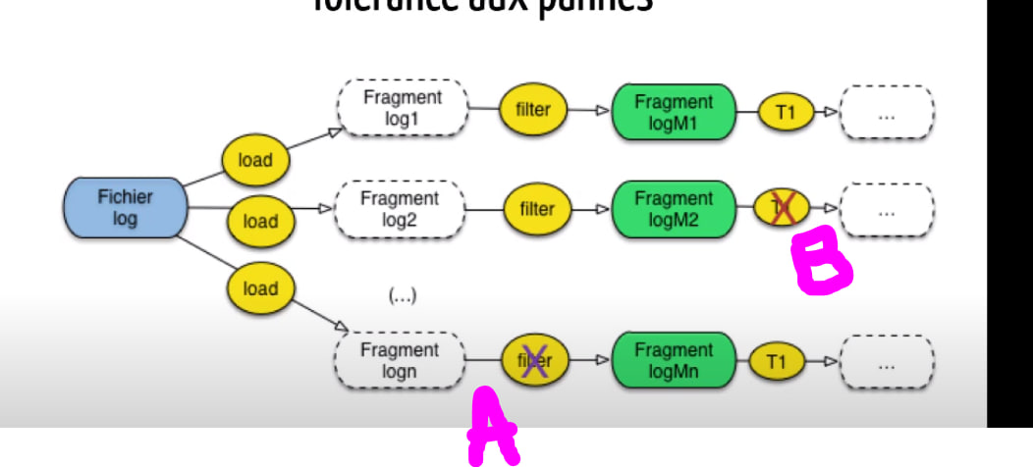
ici deux exemples de situations de défaillances:
-> dans le cas B, la récupératon est rapide, parce que les deux opératon de load et de filter n'ont pas besoin d'être à nouveau réalisée, car la panne est intervenue après la persistance du RDD et la reprise se fait à partir du RDD persisté, les précédentes opérations ont lazy
-> dans le cas A: là la récupération va être plus longue, car la panne est survenue avant que le RDD persistant n'ai eu le temps d'être persisté, et la récupératon devra immédiatement faire tout les traitements précédents, pour pouvoir persister le RDD définit comme persistant

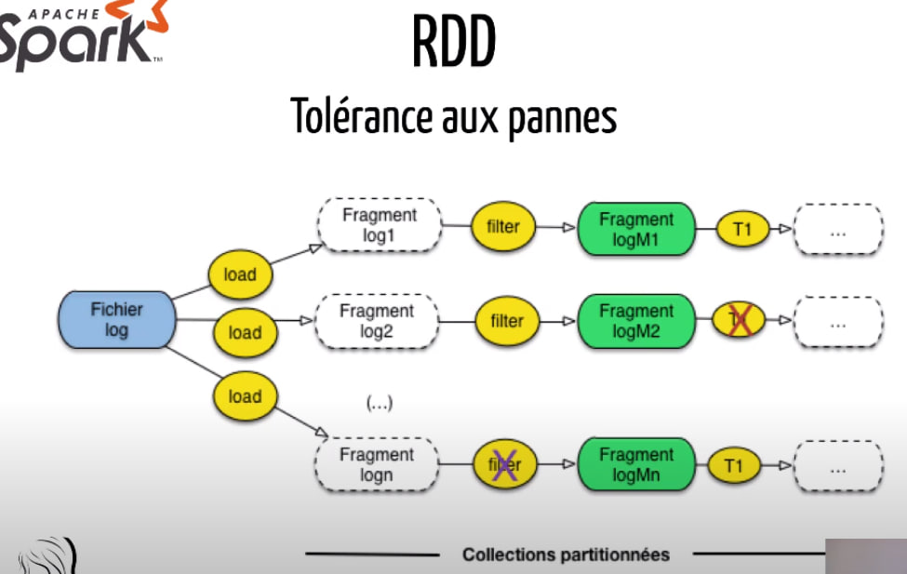

avec ce raisonnement, on voit que là, le fait de parallèliser le traitement d'un fichier de log, permet de rendre plus résilient le traitement fait sur un fichier de log:

: il y moins de chances d'avori une panne à la fois, sur 2, ou 3 worker node, que sur un seul. et donc au pire la récupération coûteuse ne devra avoir lieu que sur un tiers des traitements de fichier de log, au lieu de la totalité

Cette explication n'est pas du tout donnée par la présentatrice dans la vidéo https://www.youtube.com/watch?v=b3wbLOR3VrA&t=1176s

le pattern est donc:
-> on a beaucoup de logs
-> ces logs sont dans plusieurs fichiers de logs: c'est typique des systèmes de logs qui logs un fichier différent par jour, les pattern rotating log strategy
-> chaque fragment correspond à un des fichiers de logs

ok premier exemple de spark, en scala: https://www.youtube.com/watch?v=mrIYmlJo_Q8

